**NOME DA EQUIPE:** Meio ambiente inteligente

**INTEGRANTES DA EQUIPE:**

1. **Andrey de Freitas Souza**
2. **Bruno de Oliveira Santos**
3. **Rafael Rossetto Guitarrari**
4. **Fabrício de Barros Narbon**
5. **Gabriel Farah De Lima**
6. **Luiz Gustavo França de Abreu**
7. **Bianca Alves Ribeiro**
8. **Webster Diógenes Rodrigues**
9. **LÍDER DA EQUIPE:   
   Nome: Andrey de Freitas Souza  
   Email:** [**andreyfsouzaa@gmail.com**](mailto:andreyfsouzaa@gmail.com) **WhatsApp: (11) 9973-7844**

**LOGO:**



**OBSERVE:**

* Ao enviar o documento remova as explicações em vermelho. Nome do arquivo deve ser **Documento Entregas 2 e 3 _Nome do Grupo**.
* Este documento será utilizado na Entrega 2 e 3 portanto ao enviar a Entrega 2 a 3 estará vazia, ao enviar a Entrega 3 o documento estará completo com as Entregas 2 e a 3, então ele funciona como um template para estas entregas.
* A Entrega 1 e a 4 serão em forms conforme instruções da A3.

**ENTREGA 02- DEFINIÇÃO PROJETO A3**

**Data de entrega máxima: 11/10/2024**

1. TEMA DO PROJETO:   
   Inteligência Artificial
2. PÚBLICO-ALVO:  
   Pessoas a partir de 15 anos que são interessadas por tecnologia.
3. PLATAFORMA ESCOLHIDA PARA CONSTRUÇÃO DO WEBSITE:  
   Google sites
4. TÓPICOS ESCOLHIDOS :

* **O que é IA?** – Introdução aos conceitos básicos da Inteligência Artificial, explicando o que é IA de maneira acessível.
* **Monitoramento de Desmatamento com IA** – Aplicações de IA em satélites e drones para detectar e monitorar o desmatamento em florestas como a Amazônia em tempo real.
* **IA na Previsão do Clima** – Como a IA está sendo usada para melhorar a previsão do tempo e prever desastres naturais, como furacões, enchentes e secas, com maior precisão
* **Consumo de Energia em Data Centers** – O uso intensivo de IA demanda grandes quantidades de poder computacional, o que aumenta o consumo de energia em data centers, contribuindo para emissões de carbono.
* **Descarte de Equipamentos Eletrônicos** – O avanço da IA leva à obsolescência rápida de equipamentos eletrônicos, aumentando o volume de resíduos eletrônicos (e-waste), que muitas vezes são descartados de forma inadequada.

1. Membros DA EQUIPE E RESPONSABILIDADES DE CADA **MEMBRO NO PROJETO.**

|  |  |  |
| --- | --- | --- |
| **Membro da Equipe** | **Responsabilidades** | **Data para entrega** |
| Andrey de Freitas Souza | Criação do vídeo de apresentação, criação do layout. | 25/10/2024 |
| Bruno de Oliveira Santos | Responsável pelo desenvolvimento do site. | 20/11/2024 |
| Fabrício de Barros Narbon | reunir informações do tópico 2 e imagens/vídeos relacionados. | 13/11/2024 |
| Gabriel Farah De Lima | reunir informações do tópico 3 e imagens/vídeos relacionados. | 13/11/2024 |
| Luiz Gustavo França de Abreu | reunir informações do tópico 4 e imagens/vídeos relacionados. | 13/11/2024 |
| Bianca Alves Ribeiro | Reunir informações do tópico 1 imagens/vídeos relacionados. | 13/11/2024 |
| Webster Diógenes Rodrigues | Criação do layout e organograma do site. | 15/11/2024 |
| Rafael Rossetto Guitarrari | reunir informações do tópico 5 e imagens/vídeos relacionados, desenvolvimento do site | 13/11/2024 |

**ENTREGA 03- DEFINIÇÃO PROJETO A3**

**Data de entrega máxima: 01/11/2024**

Os grupos deverão dar continuidade ao documento da Entrega 2, apresentando de forma adicional os seguintes ítens:

1. Resumo do tema abordado

A Inteligência Artificial (IA) envolve a criação de sistemas que imitam a inteligência humana. Ela é aplicada no monitoramento ambiental, como no uso de satélites e drones para detectar desmatamento em tempo real na Amazônia, e aprimora a previsão climática, aumentando a precisão na antecipação de desastres. Contudo, o uso de IA em data centers intensifica o consumo energético, contribuindo para emissões de carbono, e o avanço rápido da IA resulta em mais resíduos eletrônicos devido à rápida obsolescência dos equipamentos.

1. Quais conteúdos   
   * **O que é IA?** – Introdução aos conceitos básicos da Inteligência Artificial, explicando o que é IA de maneira acessível.
   * **Monitoramento de Desmatamento com IA** – Aplicações de IA em satélites e drones para detectar e monitorar o desmatamento em florestas como a Amazônia em tempo real.
   * **IA na Previsão do Clima** – Como a IA está sendo usada para melhorar a previsão do tempo e prever desastres naturais, como furacões, enchentes e secas, com maior precisão
   * **Consumo de Energia em Data Centers** – O uso intensivo de IA demanda grandes quantidades de poder computacional, o que aumenta o consumo de energia em data centers, contribuindo para emissões de carbono.
   * **Descarte de Equipamentos Eletrônicos** – O avanço da IA leva à obsolescência rápida de equipamentos eletrônicos, aumentando o volume de resíduos eletrônicos (e-waste), que muitas vezes são descartados de forma inadequada.
2. Mapa do site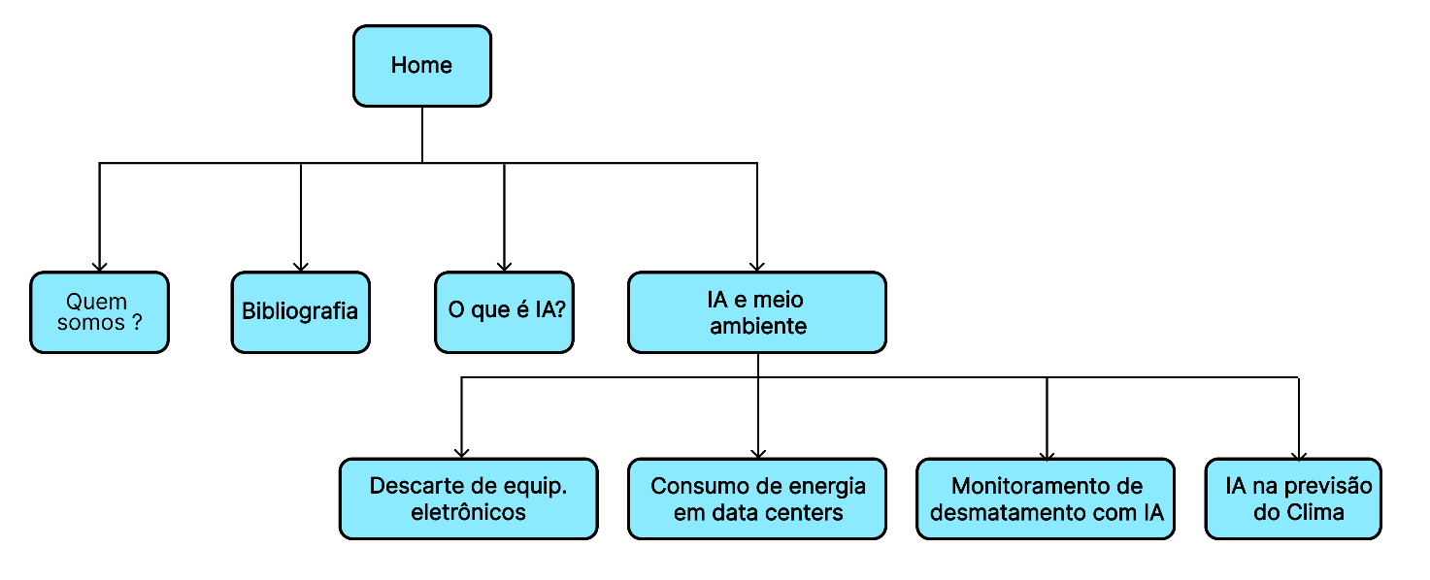
3. Página Home do site Interface gráfica do usuário, Aplicativo

   Descrição gerada automaticamente
4. Resume individual.
   * Andrey:  
     
   * Bruno:



* + Fabrício:



* + Bianca:



* + Luiz:



* + Rafael:



* + Webster:



* + Gabriel:  
    